

〒144-0052東京都大田区蒲田5-10-2
日港福会館5階
Tel 03(3733)5621 Fax 03(3733)5622
メール roren@kensu.jp
ﾎｰﾑﾍﾟｰｼﾞ http://www.kensu.jp/
全 国 検 数 労 働 組 合 連 合
書 記 局
６６４号
.
コロナ禍に立ち向かう、勇気と知恵と団結で勝ち取ろう２１春闘！

２月２８日（日）『コロナ禍でも安全安心輸送、８時間労働で格差なく暮らせる交通産業へ』をメインスローガンに２１春闘勝利愛知自動車デモを実施しました。
今年度の実施については、緊急事態宣言が発出されているなかで感染予防対策として縮小しての開催（宣伝カー、トラック２台を一組とし、市内南部・西部・中心部の３コースに分け運行）となりました。
検数労連からは執行部３名が参加し、出発集会での各単組決意表明で検数労連から『港湾の職場では、未だ残業ありきの賃金体系であり、メインスローガンでもある８時間働け

愛知自動車デモ

ばまともに暮らせる賃金を目指し、港湾春闘では課題となっている料金制度問題解決の足掛かりとなるよう取り組む』と力強く２１春闘にかける決意が表明されました。

交運共闘総会
２月２６日（金）交通運輸の関係の仲間で組織された交運共闘の総会が浅草セントラルホテルで開催されました。本総会はコロナ対策の一環として、リモートとの併用での開催となり、検数労連中央本部からは会場参加として瀬戸委員長と光部書記長、リモート参加で石井副委員長と石渡書記次長が参加しました。また、愛知県労働組合総連合交運部会として、検数労連名古屋支部の尾崎委員長がリモート参加されました。
検数労連からの組織発言では、石渡書記次長から、コロナ禍における港湾の現状と、２１春闘での『認可料金制度の復活』に向けた労使での取り組みの強化、港湾での新型コロナ感染症対策に向けた取り組みなどを発言しました。
総会の最後には会場参加者とリモート参加者全員で、エッセンシャルワーカーとしての交通運輸労働者がコロナ禍の社会で果たす責任と権利を交運共闘に団結して実現していくことを確認し、『団結ガンバロー三唱』を行い、成功裏のもと総会を閉会しました。

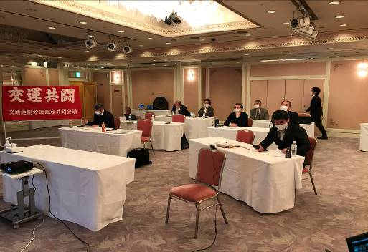

け、『要求実現のために政治を変えよう』と広く訴えかけました。
集会のあいさつに駆けつけた日本共産党の田村智子参議院議員は、『コロナ対策で政治の責任を果たさず、国民に自己責任を押し付ける菅政治を終わらせて、希望を持てる政治をつくろうと参加者に呼びかけていました。
集会後は『８時間働いて暮らせる社会を』『大企業は内部留保を賃金・下請けにまわせ』と訴えながら国会まで請願デモを行いました。

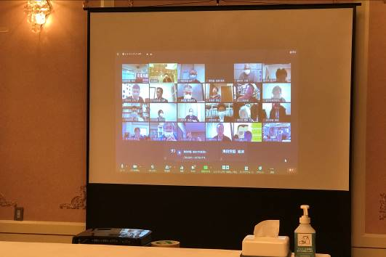
全労連・国民春闘共闘中央行動
３月５日（金）日比谷野外音楽堂で、全労連・国民春闘共闘共催の２１春闘中央行動が開催されました。
野音での決起集会では、全労連小畑議長が『コロナ禍で賃金を保障することが経済を回すことに繋がる。賃上げの流れをつくりだそう』と参加者に呼びか

